Памятка родителям при составлении безопасного маршрута дошкольника «Дом - детский сад-дом»
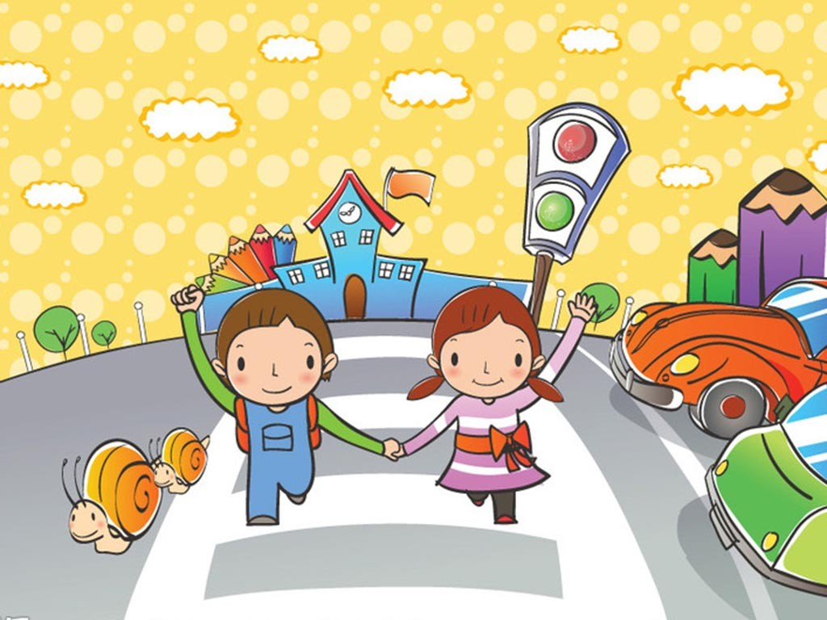
Дорогие родители! Помогите вашему ребенку сохранить жизнь и здоровье на дороге.
Вместе с детьми составьте схему маршрута «Дом – детский сад- дом» с детальным описанием особенностей каждого перехода через дорогу и мест, требующих повышенного внимания. Могут быть полезными схемы других постоянных маршрутов вашей семьи («Дом - музыкальная школа», «Дом - дом бабушки» и т.д.).
ПРИМЕРЫ:
Текст к схеме:
-Переход
-Если у тротуара стоят машины, не выходи из-за них, отойди подальше, чтобы был обзор.
-Пропусти едущую машину, подожди: не скрыта ли за проехавшей встречная.
-Осторожно: обзору улицы мешают деревья.
-Местный проезд
-При движении по проезду не болтать с приятелем, не бежать. Здесь тротуар и дорога вместе.
-«Пустынная» улица
-Даже если не видно машин, приостановись, осмотрись и переходи шагом.
-Улица с интенсивным движением
-Такую улицу безопаснее переходить только по обозначенным пешеходным переходам.
-ДОМ и прилегающая территория
-Особенности улиц, внутриквартальных проездов, стоящие машины, места ограниченного обзора (домами, деревьями), остановки автобуса, игровые площадки рядом с дорогой.
-Остановка автобуса.
-Внимание! Стоящий автобус может ограничивать обзор!
-Проезд в дворовую территорию.
-Остановись для наблюдения, как при переходе проезжей части: убедись, что из двора не выезжает машина.
-Регулируемый перекресток.
-Всегда дождись зеленого сигнала светофора!
-Перед тем как переходить дорогу, убедись, что на твоем пути нет машин, поворачивающих под зеленую стрелку светофора.
-Детский сад и прилегающая территория.
-Особенности улиц, все места с ограниченным обзором, основные помехи обзору, основные маршруты перехода улиц.

Образцы характеристик особенностей улиц:
- Узкая улица с интенсивным движением (на узких улицах пешеход менее осторожен, чаще невнимателен, так как для перехода улицы требуются считанные секунды).
- Узкая улица с неинтенсивным движением (на таких улицах зачастую пешеход выходит на проезжую часть, даже не осмотрев ее).
- Широкая улица с интенсивным движением (переход таких улиц опасен тем, что за время перехода обстановка на дороге может внезапно измениться, а пешеход не может так быстро покинуть дорогу, как на узких улицах).
- Большое число стоящих автомобилей (помехи обзору).
- Обзору проезжей части улицы мешают кусты, деревья.
- Дома, расположенные близко к проезжей части улицы - ограничивают обзор пешеходов, детей.
- Машины могут появиться неожиданно из-за поворота.
- Движение машин с высокими скоростями.
- Выезд транспорта из ворот предприятия (въезд).
- Возможно движение транспорта задним ходом.
- Обзор ограничен павильоном остановки общественного транспорта.
- Две остановки одна недалеко от другой («пересадочный пункт»).
- Движение военных, учебных или личных машин (неумелые водители).
- Уклон, поворот (возможность выезда машин на встречную полосу, на обочину, на тротуар при скользкой проезжей части).
- Движение крупногабаритных машин (автобусы, грузовики). Вероятны случаи, когда за одной машиной скрыта другая - движущаяся в ту же сторону или навстречу.

Рекомендуем:
1. Вместе с ребенком пройти по рекомендуемому маршруту, обсудив места, требующие повышенного внимания. Обязательно обозначить, по какому маршруту идти нельзя.
2. Дома вместе с ребенком составить схему рекомендуемого маршрута и описание к ней.
3. Пройти маршрут вместе с ребенком повторно, попросив его объяснить взрослому, как правильно поступать в том или ином случае.
4. Регулярно тренировать внимание ребенка, превращая его знания в навыки поведения.

